SN – boiler cu 1 serpentină fixă

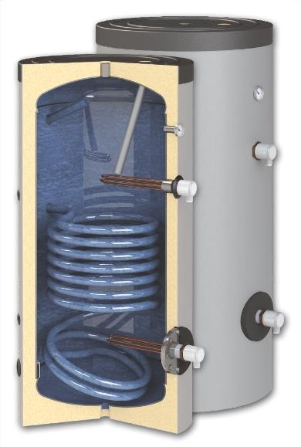
Boiler cu 1 serpentină fixă SN

Boilere SN S1 sunt boilere de sol, cu o serpentină, destinate preparării apei calde menajere cu ajutorul agentului termic furnizat de un cazan. Schimbătorul de căldură este de tip serpentină fixă.
Boilerele SN S1 sunt fabricate conform normelor Comunităţii Europene. Sunt produse în două tipuri constructive: SN V/S1 (vertical) şi SN H/S1 (orizontal).

CARACTERISTICI CONSTRUCTIVE
- Presiune maximă de lucru boiler: 10 bar
- Temperatură maximă de lucru boiler: 95°C
- Presiune maximă de lucru serpentină: 16 bar
- Temperatură maximă de lucru serpentină: 110°C
- Protecţie contra coroziunii: prin emailare şi anod de magneziu
- Prevăzute cu gură de vizitare
- Supapă de siguranţă 8 bar
- Echipat cu termometru şi supapă de siguranţă de 8 bar

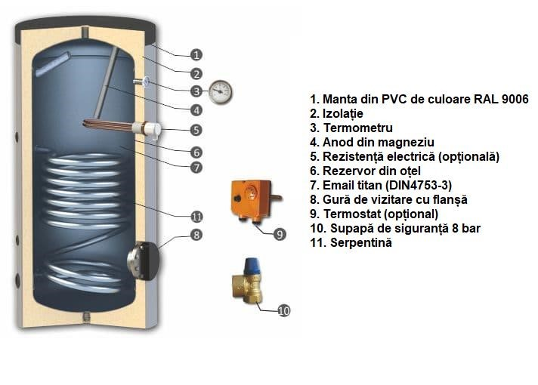
SN – boiler cu 1 serpentină fixă

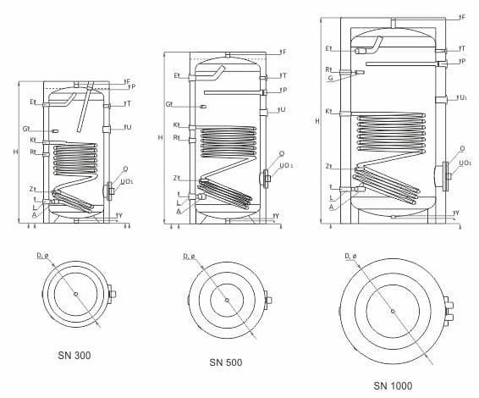

Model vertical |  | SN 150 V/S1 | SN 200 V/S1 | SN 300 V/S1 | SN 400 V/S1 | SN 500 V/S1 |  | SN 750 V/S1 | SN 1000 V/S1
Model orizontal |  |  | SN 200 H/S1 | SN 300 H/S1 |  | SN 500 H/S1 |  |  | SN 1000 H/S1
Capacitate | l | 150 | 200 | 300 | 400 | 500 |  | 750 | 1000
Suprafaţă serpentină | m2 | 0,74 | 0,9 | 1,2 | 1,5 | 1,8 |  | 2,1 | 2,7
Conţinut de apă în serpentină | l | 4,56 | 5,55 | 7,4 | 9,25 | 11,1 |  | 12,95 | 16,65
Putere absorbită 80/60/45ºC (DIN 4708) | kW | 25 | 29 | 53 | 62 | 72 |  | 80 | 105
Pierdere de presiune în serpentină | mbar | 65 | 75 | 120 | 180 | 210 |  | 210 | 260
Debit ACM 80/60/45ºC | l/h | 610 | 710 | 1300 | 1520 | 1770 |  | 1970 | 2580
Greutate | kg | 59 | 73 | 104 | 145 | 167 |  | 242 | 286
Dimensiuni
Diametru D | mm | 560 | 560 | 660 | 750 | 750 |  | 950 | 1050
Înălţime H | mm | 1080 | 1350 | 1420 | 1470 | 1720 |  | 2010 | 2060
Racord serpentină tur-retur K, L |  | 1″ | 1″ | 1″ | 1 1/4″ | 1 1/2″ |  | 1 1/2″ | 1 1/2″
Racord intrare-ieșire apă menajeră A, E |  | 1″ | 1″ | 1″ | 1 1/4″ | 1 1/2″ |  | 1 1/2″ | 1 1/2″
Racord recirculare R |  |  | 3/4” |  |  | 1”
Diametru gură de vizitare | mm |  |  | 110/180 |  |  |  | 200/280
Orificiu golire Y |  |  |  |  | 1”
Orificiu aerisire F |  |  |  |  | 1”
Racord rezistență electrică U |  |  |  |  | 1 1/2″
Racord teacă senzor G, Z |  |  |  |  | 1/2”
Racord termometru T |  |  |  |  | 1/2”
Racord anod magneziu P |  |  |  |  | 1 1/4”
Grosime izolaţie | mm | 50 | 50 | 50 | 50 | 50 |  | 100 | 100
SN – boiler cu 1 serpentină fixă

